Unidad didáctica 03. Introducción a los sistemas en red |  |  | Módulo: Sistemas informáticos
Tarea 4. Conexiones y Seguridad
Nombre: | Apellido1: | Apellido2:

1) Hemos visto FTTx, pero ¿cuántos tipos hay y qué caracteriza cada uno? ¿Qué es el HFC?

- FTTH (Fiber-To-The-Home). La fibra óptica llega hasta dentro del domicilio.
- FTTO (Fiber-To-The-Office). La fibra llega hasta dentro de la oficina, idéntica a la anterior pero con configuraciones añadidas para las especificaciones de este caso.
- FTTB(Fiber-To-The-Building). La fibra óptica termina en un punto de distribucion intermedio, dentro o en las inmediaciones del edificio. Desde este punto se accede a los abonados finales a través de VDSL2(Very high bit rate Digital Subscriber Line 2) sobre par trenzado de cobre o Gigabit Ethernet sobre par trenzado CAT6. De esta forma reutilizamos la instalación previa del edificio, ahorramos costes y tiempo en la instalación de la fibra.
- FTTP(Fiber-To-The-Permises). Se usa de dos formas:
  - Agrupar FTTH y FTTO.
  - En situaciones en las que la fibra optica engloba a particulares y pequeños negocios.

- FTTN (Fiber-To-The-Node). La fibra óptica llega hasta una terminal del operador de telecomunicaciones. Está más lejos que en las FTTH y FTTO. Normalmente en las inmediaciones del barrio. En ocasiones la “N” hace referencia a Neighborhood por este motivo.
- FTTC (Fiber-To-The-Cabinet o Fiber-To-The-Curb). Identica a la FTTN pero en esta el nodo está mas cerca del usuario final (Distancia al nodo < 300 metros).
- FTTA (Fiber-To-The-Antenna). Conexión de alto rendimiento entre la estación y la antena. A grandes rasgos la linea de fibra llega hasta la antena de telecomunicaciones encarga de dar servicio a las redes inalambricas, surge debido a la demananda de mejores velocidades de conexión de las redes 4G LTE.

Europa, América y el Pacífico Asiático llegaron a un consenso sobre las deficiones de FTTH y FTTB. Estos tres consejos no llegaron a acuerdos sobre la definción de FTTC y FTTN.

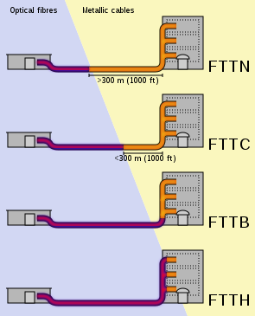
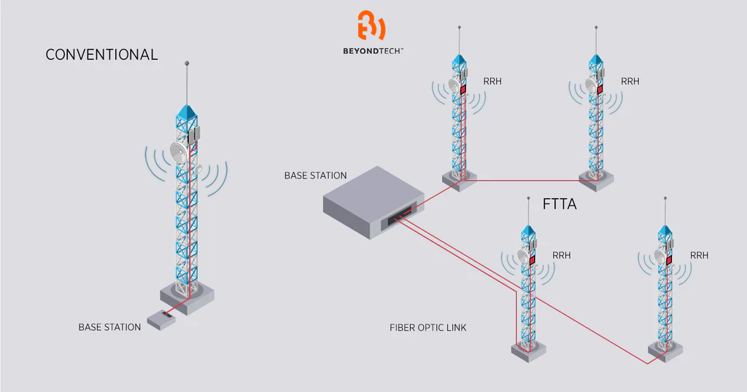

Fuentes:
- FTTx
- FTTA
- VIDEO FTTA

HFC son las siglas de (Hybrid Fiber-Coaxial) en español se traduce como híbrido de fibra coxial. En telecomunicaciones define a una red con fibra óptica y cable coaxial para crear una red de banda ancha.

Esta tecnología permite una conexión de banda ancha usando redes CATV ya existentes. Consta de dos partes:

- Conectar al abonado con un cable coaxial a un nodo zonal.
- Interconectar los nodos mediante fibra óptica.

Estas redes están compuestas por los siguientes elementos:

- Cabecera → Centro de gobierno.
- Red troncal → Fibra óptica.
- Red de distribución → Cable coaxial.
- Red de acometica → Cable flexible.
- Equipos de abonado → Módem, cablemódem, decodificador de televisión).
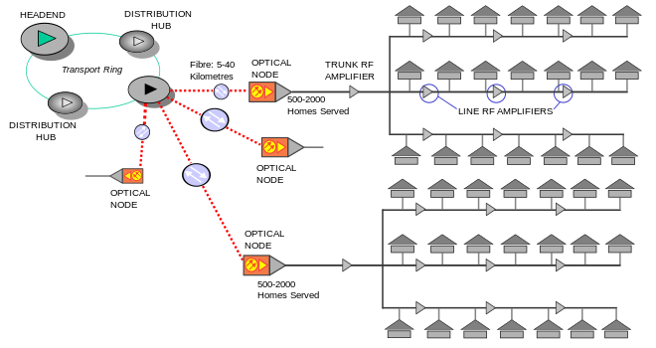
Fuentes:
- HFC

2) ¿Qué es la fibra óptica plástica? ¿Qué ventajas e inconvenientes tiene?

La fibra óptica plástica, también conocida por POF (Plastic Optical Fiber), es otro tipo de fibra menos conocido compuesto de plástico a diferencial de la fibra convencional hecha de vidrio. Su núcleo es de polimetilmetacrilato con un revestimiento de polímeros fluoruros. El tamaño del núcleo es entre 10 y 100 veces superior al de la fibra convencional.
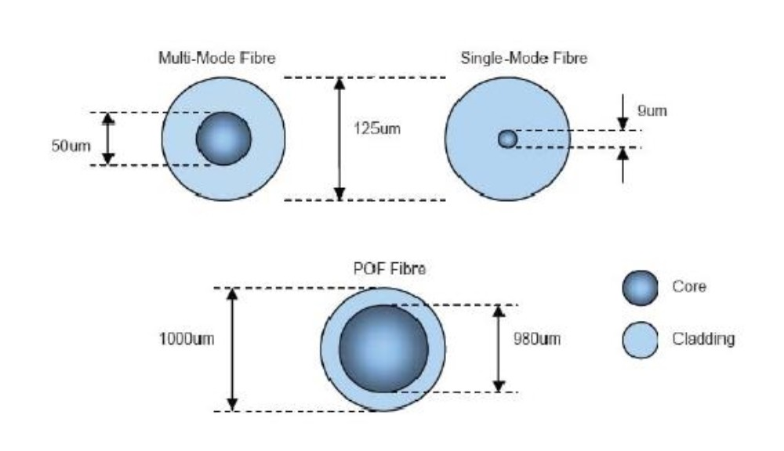
Ventajas:
- Inmune al ruido eléctrico. Al basarse en impulsos fotoeléctricos y estar compuesta de vidrio tiene inmunidad frente a los ruidos que pudieran ocasionar otros cables eléctricos colindantes.
- Mayor ancho de banda. Su mayor diámetro respecto a los cables coaxiales y Ethernet le permite un mayor ancho de banda. También facilita su instalación en instalaciones eléctricas ya implantadas.
- Mayor flexibilidad. Su mayor virtud es esta, hace que sea mucho mas simple y rápida de manipular. Tenemos cables mas delgados que los Ethernet y más fáciles de manejar que los coaxiales.
- Menor coste. Su coste de fabricación es menor que el cable de vidrio lo que hace que sea más asequible.
- Mayor distancia de propagación. Al ser un material plástico y tener menos impurezas que el vidrio su coeficiente de absorción y dispersión de la señal es menor, esto se traduce en una menor atenuación.
- Permitido en ATEX. En este caso las dos, vidrio y plástica, se pueden instalar en atmósferas explosivas porque no conducen la corriente eléctrica.

Inconvenientes:
- Sensible al medio. Es más sensible temperaturas y humedades extremas. Su rango de trabajo es mas estrecho que el de la fibra de vidrio convencional.

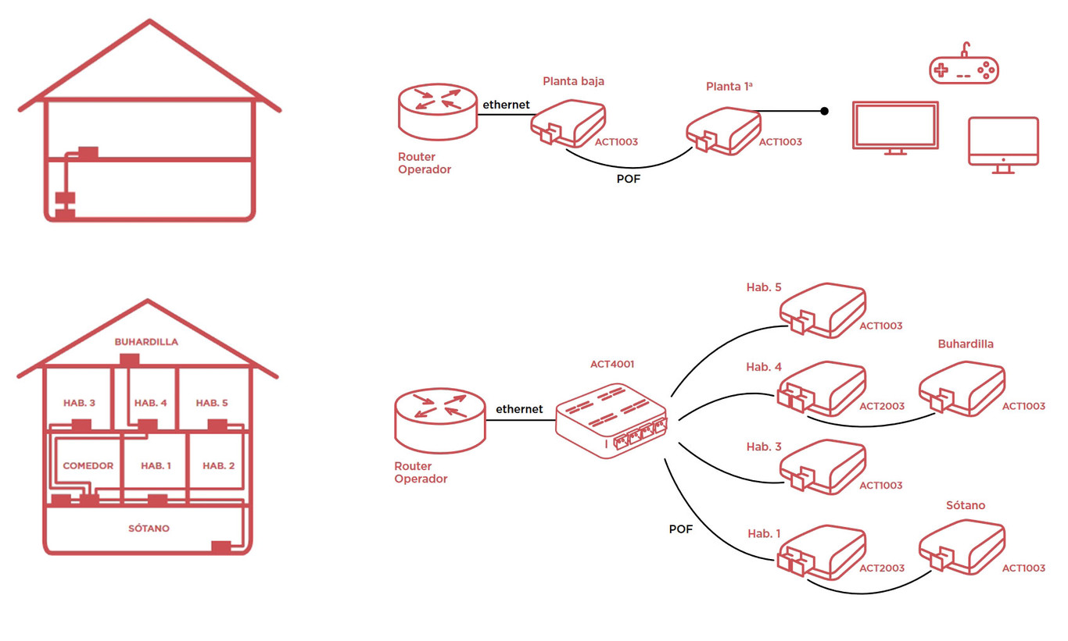
Aquí tenemos un ejemplo de implantación en una vivienda, evitando así el uso de repetidores o PLC.

Fuentes:
- Fibra POF 1
- Fibra POF 2
- Fibra POF 3

3) Pon unos gráficos como los de la presentación vista en clase sobre los canales de cada frecuencia wifi.
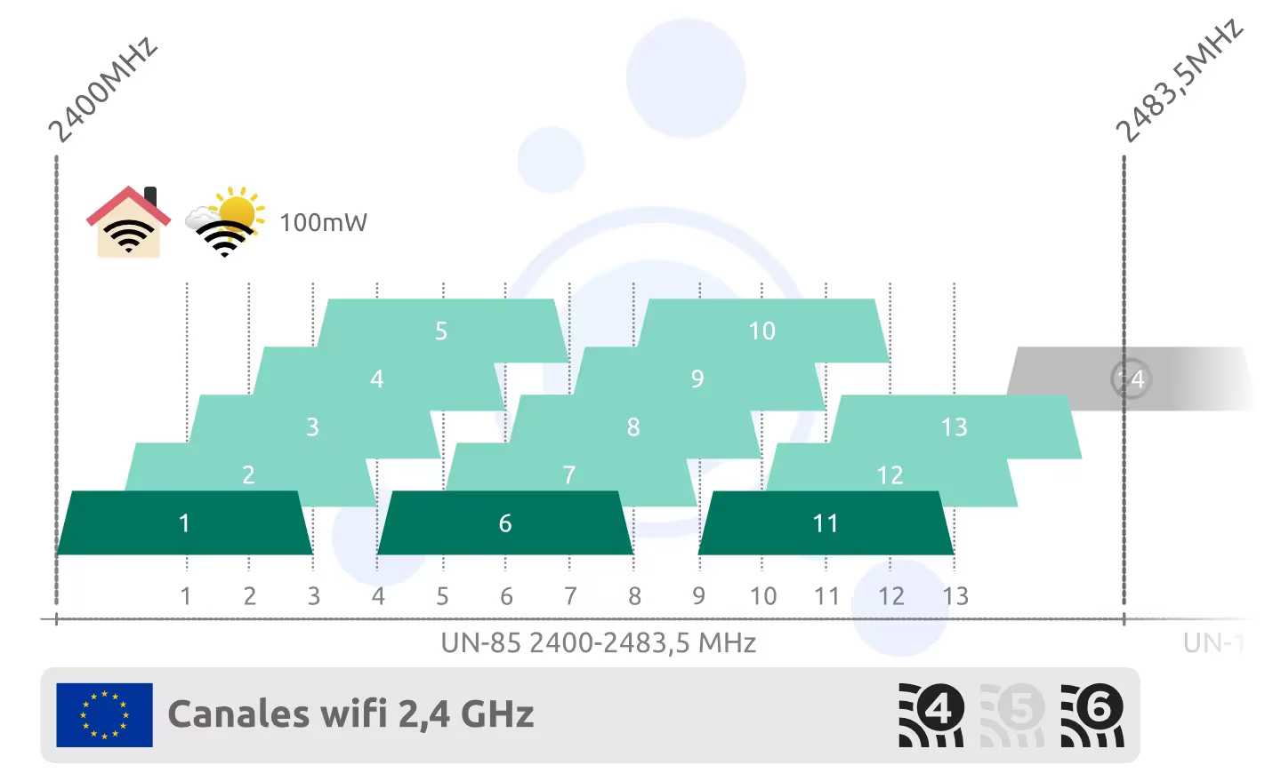

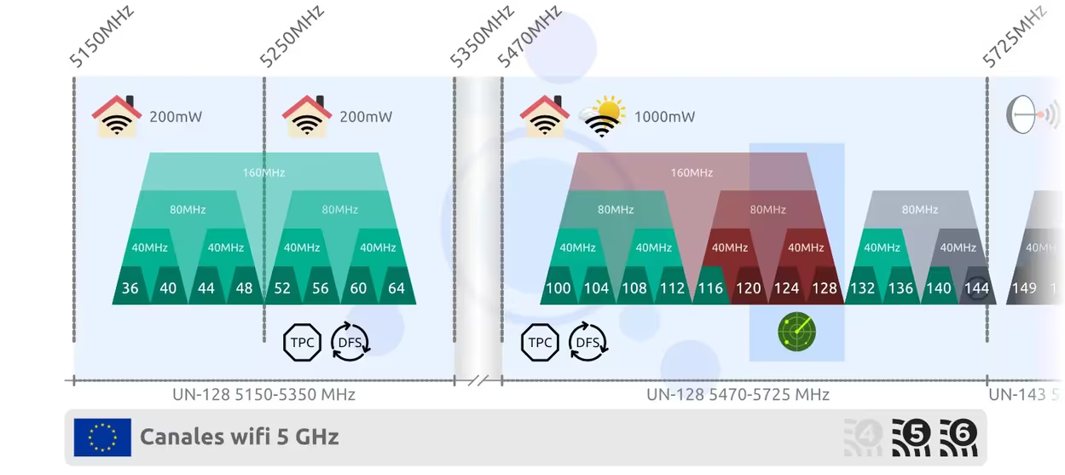

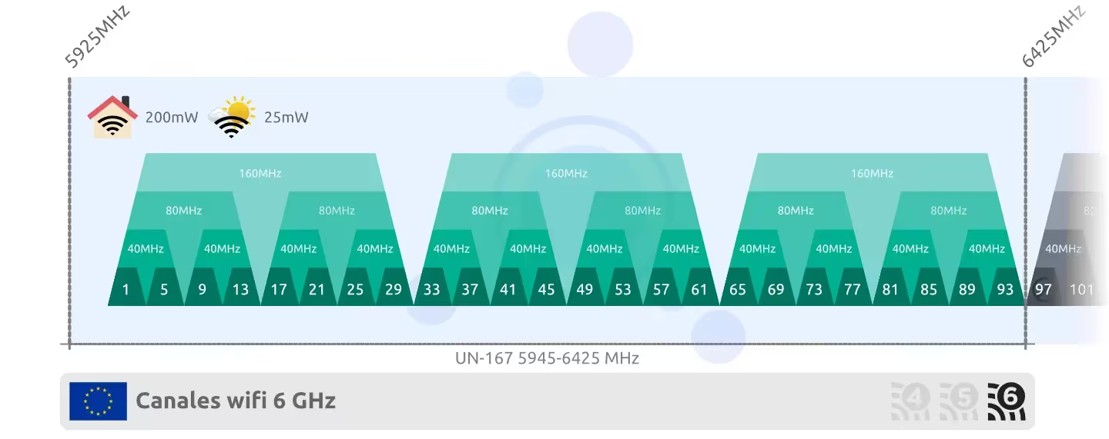

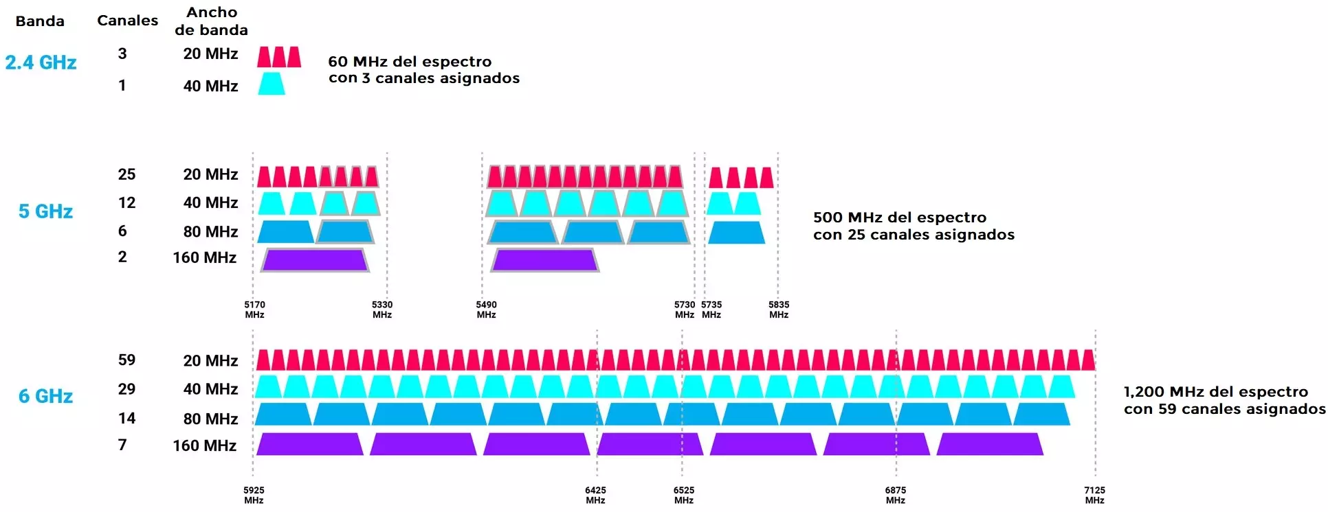
Fuentes:
- Cuando general de atribucion de frecuencias CNAF BOE
- Canales Wi-Fi imágen

4) ¿Qué diferencias hay entre wifi 6, wifi 6e y wifi 7?

Wi-Fi6 y Wi-Fi6E son la misma tecnología pero la versión acabada en “E” es una evolución de la otra. Wi-Fi6 fue presentada en 2019 y es compatible con las teconologías anteriores.Wi-Fi6 soluciona el problema de conectar muchos dispositivos, el aumento de la velocidad respecto a su predecesor no es significativo. Su evolución Wi-Fi6E agrega la banda de los 6GHz. Wi-Fi6 llega, como el wifi5, a los 5,925GHz mientras que Wi-Fi6E añade 1,2GHz más alcanzando los 7,125GHz.

Resumiendo: Wi-Fi6E añade la banda 6GHz (hasta 7,125GHz) obteniendo así un pico mayor de velocidad cerca del router.

Wi-Fi7 aumenta la velocidad de la conexión exponencialmente respecto al Wi-Fi6E llegando a velocidades de 46GB/s respecto a los 9,6GB/s del 6E. Esto se conoce como rendimiento extremadamente algo o ETH. Sin embargo usa exactamente las mismas frecuencias que Wi-Fi6E.

En conclusión, Wi-Fi7 aumenta la velocidad de las conexiones y disminuye la latencia respecto a su predecesor manteniendo el espectro, Wi-Fi6E aumenta el espectro respecto a su predecesor y aumenta ligeramente la velocidad respecto a su predecesor el Wi-Fi6, Al Wi-Fi6E se le considera una evolución del Wi-Fi6.

Fuentes:
- Diferencias Wi-Fi6E y Wi-Fi7
- Diferencias Wifi6 y Wifi6E
- Wi-Fi7

5) ¿Qué es una botnet? Busca alguna noticia sobre alguna “botnet” famosa y explica de manera resumida qué sucedió.

Se considera una botnet a una red de ordenadores o robots informáticos, que se ejecutan de manera remota y automática. El creador de la botnet puede controlar todos los ordenadores/servidores infectados de forma remota.

Suelen usarse para:
- Ataques de denegación de servicio (DdoS). Envían peticiones de forma masiva, de modo que el equipo al que se las envian no sea capaz de procesarlas todas y quede incomunicado.
- Envío de SPAM. Enviar correos de forma masiva con publicidad u otros fines.
- Minería de criptomonedas. Usar recursos de los Pcs infectados para obtener criptomonedas.
- Robo de billeteras crypto. Roban información sensible de los equipos infectados.
- Fraudes publicitarios. Las redes de bots generar beneficios de forma fraudulenta pinchando en enlaces publicitarios de las páginas que le interese a quien controla la red de bots.
- Ataques de fuerza bruta. Intentar adivinar las credenciales de inicio de sesión generando combinaciones de usuario y contraseña hasta dar con la correcta.

Han desmantelado una red de bots con más de 19 millones de IP únicas en 200 países. Esta botnet ha estado activa desde 2014 a 2022. Los equipos se infectaban a través de VPN fraudulentas
y servicios de pago por instalación. El nombre de la red era “911 S5”.

Han arrestado a una persona de origen chino que gestionaba mas de 150 servidores, con los que controlaba los equipos infectados. Se le imputan delitos de fraudes financieros, robo de identidad y explotación infantil. Estos delitos los llevaban a cabo clientes de pago de su aplicación a los que daba acceso a direcciones IP Proxy asociadas a equipos infectados para llevar a cabo los delitos a través de ellos.

Fuentes:
- Botnet Wikipedia
- FBI desmantela la "botnet más grande del mundo"

6) ¿Qué es un rootkit?

El término “rookit” proviene de unir las palabras “root” nombre usado para nombrar a la cuenta con privilegios en sistemas UNIX y derivados (en Inglés raíz) y “kit” que en Inglés significa conjunto de herramientas.

En cuanto al software se refiere tiene connotaciones negativas, se usa para describir malware que infecta nuestro PC sin mostrar signos de esto, intentando así pasar desapercibido.

Este malware tratará de obtener permisos de lectura y escritura para pasar desapercibido y poder, por ejemplo, extraer información de nuestro equipo y enviarla sigilosamente.

Fuentes:
- Rootkit

7) Realiza el siguiente test de Google sobre phishing y pon una captura de pantalla con la puntación que hayas sacado (NO IMPORTA QUE NO SACASES UN 10): https://phishingquiz.withgoogle.com/?hl=es
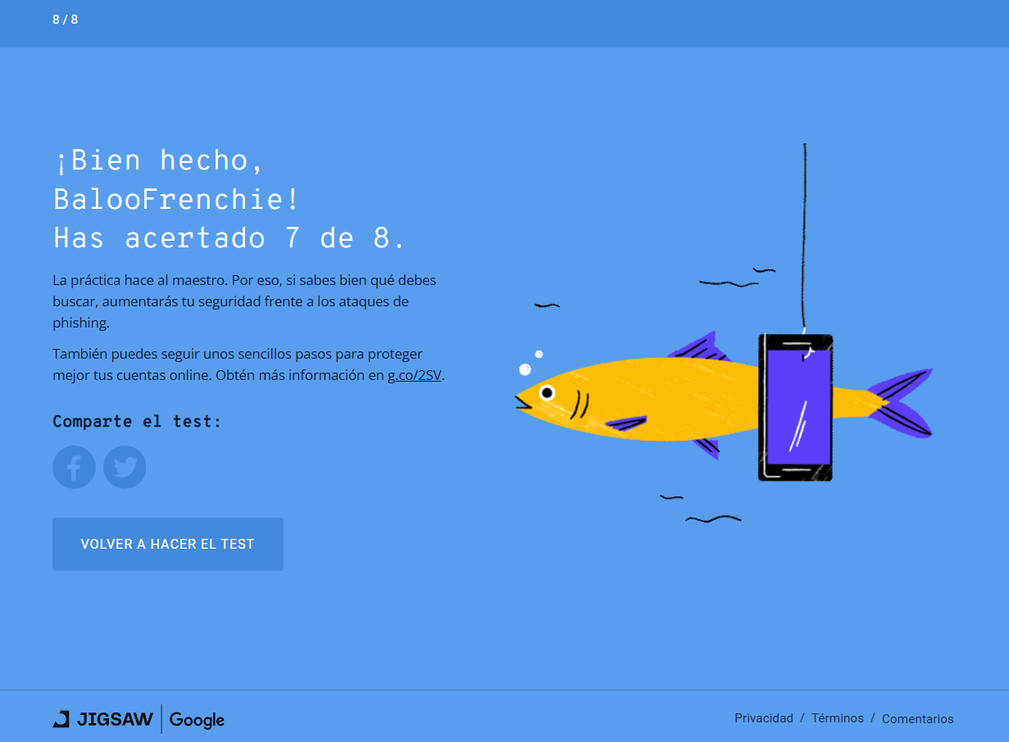
8) ¿Qué es un ataque homográfico o IDN Homograph Attack?

Un ataque homográfico intenta simular una URL real, conocida y confiable para que a simple vista parezca la URL que intenta suplantar. Los ciberdelincuentes usan tipologías diferentes, pero muy parecidas a la vista, para crear certificados y poder así generar una falsa sensación de seguridad entre sus víctimas.

Se ha realizado un estudio para comprobar esto. En él se registra el dominio “xn--pple-43d.com ” que el navegador interpreta como “apple.com”. Pero en realidad está escrito usando el caracter cirílico (U+0430) en vez de la “a” en ASCII (U+0041).


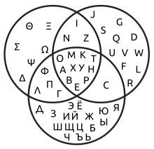

Fuentes:
- Ataques homográficos
- Alfabeto cirílico

